Макромолекулы хитозана на подложке, осажденные из сверхкритического СО₂, из насыщенной СО₂ воды (угольной кислоты) и из соляной кислоты
Хохлова М.А.
студентка
Московский государственный университет имени М.В.Ломоносова,
физический факультет, Москва, Россия
E–mail: khokhlova@nano.msu.ru
Хитозан – это биосовместимый, биоразложимый, обладающий антимикробной активностью, нетоксичный полимер. Эти свойства позволяют применять его в различных биомедицинских приложениях, таких как тканевая инженерия, создание раневых повязок, разработка новых методов доставки лекарств и т.п. [1]. Особый интерес вызывает возможность нанесения на контактирующие с организмом поверхности медицинских изделий хитозановых покрытий из среды сверхкритического (ск) СО₂. Схема такого нанесения была подробно описана в нашей работе [2]. Этот растворитель является абсолютно безопасным для организма, более того, обладает выраженными антимикробными свойствами и по завершении процесса полностью покидает модифицированное изделие, что исключает проблему остаточного растворителя. Смеси СО₂ и воды, в том числе насыщенная СО₂ под давлением вода (угольная кислота), также характеризуются абсолютной нетоксичностью и гипоаллергенностью на фоне антимикробной активности.
Мы изучали с помощью сканирующего силового микроскопа (ССМ) конформации макромолекул хитозана со степенью ацетилирования 15%, наносимых на подложку из растворов в ск СО₂ (условия экспозиции - T = 75 °С, P = 750 атм) и в угольной кислоте (вода, насыщенная СО₂, T = 20 °С, P = 300 атм). Из рис. 1 видно, что макромолекулы, осажденные из сухого ск СО₂, имеют расправленную конформацию сравнительно гибких полимерных цепей (адсорбированных клубков), а осажденные из насыщенной СО₂ воды – конформацию протяженных, сравнительно жестких структур, возможно, вытянутых асимметричных глобул.

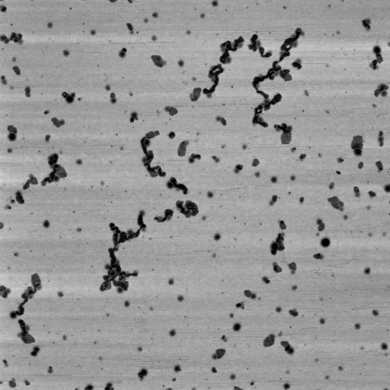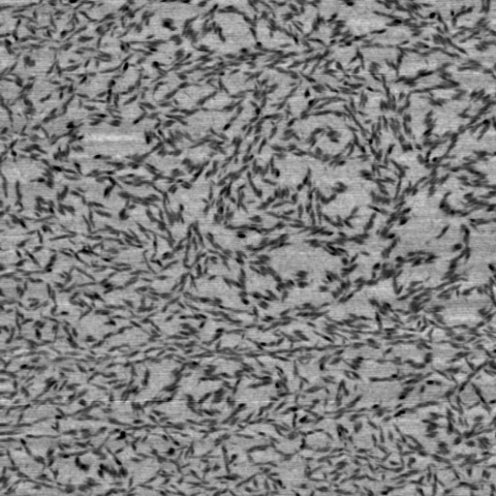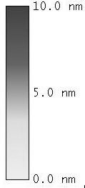
Рис. 1. Микрографии ССМ, слева: макромолекулы хитозана, осажденные из раствора в ск СО₂, справа – осажденные из раствора в угольной кислоте. Размер кадра 2×2 мкм.

Оба эти растворителя являются достаточно необычными, поскольку в их объеме присутствует высокое давление (750 и 300 атм, соответственно), что, потенциально, может влиять на конформацию растворенных макромолекул, осаждаемых из раствора на подложку.
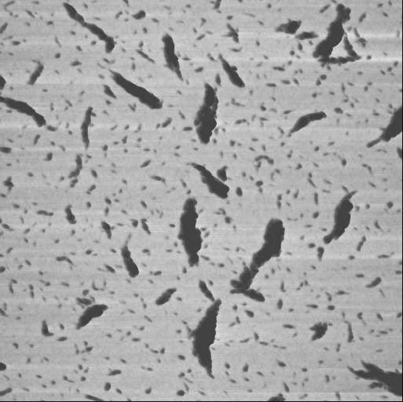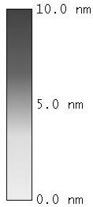
Рис. 2 Микрография ССМ, макромолекулы хитозана, осажденные из раствора соляной кислоты. Размер кадра 2×2 мкм.

Поэтому, для сопоставления, аналогичные опыты по нанесению хитозановых структур были проведены из растворов соляной кислоты при атмосферном давлении в отсутствии растворенного СО₂. При этом мы стремились достичь значений pH среды, близких к существовавшим в экспериментах по осаждению из угольной кислоты. На рис. 2 видны спиралеподобные конформации агрегатов из макромолекул хитозана. Такой результат согласовывается с данными, полученными методами компьютерного моделирования [3]. В статье [3] авторы показывают, что для макромолекул хитозана в растворах с низким pH наиболее вероятной конформацией является 5-кратно закрученная спираль.
Таким образом, можно сделать вывод, что среда нанесения существенно влияет на конформацию осаждаемых на подложку структур. Тем не менее, при нанесении из водных растворов угольной и соляной кислот, налицо большая персистентность осажденных структур. Это различие может быть обусловлено заряженностью цепей хитозана в водных средах, и незаряженностью их в среде неполярного ск СО₂.

Работа была поддержана РФФИ (проект № 10-03-00886-а).

Литература
- Jayakumar, R., Menon, D., Manzoor, K., Nair, S. V., Tamura, H. Biomedical applications of chitin and chitosan based nanomaterials-A short review // Carbohydrated Polymers. 2010, №82(2). p. 227-232.
- Khokhlova, M.A., Chaschin, I.S., Grigorev, T.E., Gallyamov, M.O. Chitosan Macromolecules on a Substrate: Deposition from Solutions in sc CO2 and Reorganisation in Vapours // Macromolecular Symposia. 2010, №296. p. 531–540.
- Franca, E.F., Lins, R.D., Freitas, L.C.G., Straatsma, T.P. Characterization of Chitin and Chitosan Molecular Structure in Aqueous Solution // Journal of Chemical Theory and Computation. 2008, №4. p. 2141–2149.

